[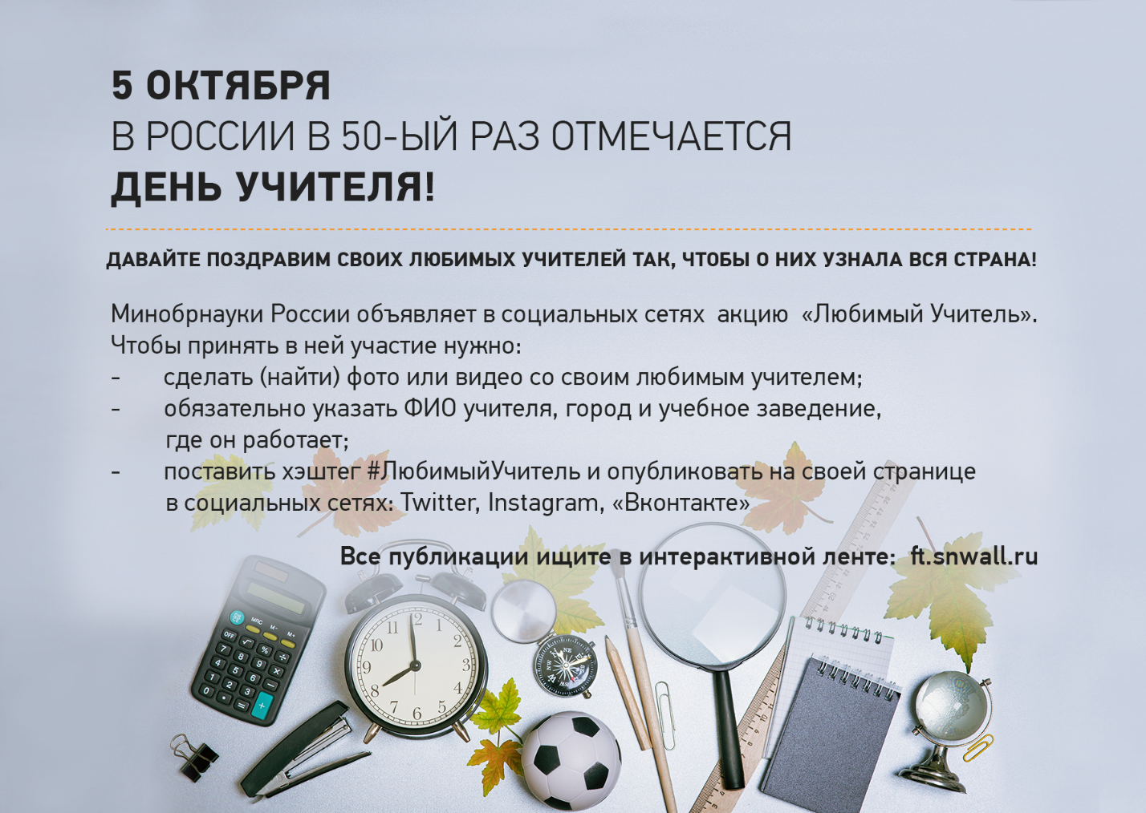](http://www.ft.snwall.ru/)